【附件1】
郵遞或專人送達

收件地址：220363 新北市板橋區民生路一段33號11樓之2
收件單位：中華民國中醫師公會全國聯合會
(申請「優良中藥材及飲片供應商」)

申請單位：
寄件人姓名：
聯絡電話：
寄件地址(含郵遞區號)：

*請裝入申請資料
項目 | 請勾填  已交項目
「優良中藥材及飲片供應商」申請表/一式1份。 | □
販賣業或製造業藥商許可執照或藥局執照影本/一式1份。 | □
商業、公司或稅籍登記等證明文件影本/一式1份。 | □
申請單位基本檢核表/一式1份。 | □
其他佐證資料。 | □

【附件2】「優良中藥材及飲片供應商」申請表 編號：_______
申請日期： | 年 月 日
申請類別： | □ 中藥販賣業藥商或藥局； □中藥製造業藥商
申請單位：
所在地址：
負責人姓名： |  | 統一編號：
聯絡人： |  | 電話：
Email ：
檢附文件： | □ 販賣業或製造業藥商許可執照（中藥）  □ 藥局執照（經營事項含中藥）  □ 商業、公司或稅籍登記等證明文件  □ 申請單位基本檢核表  □ 其他佐證資料（請自行檢附）
備註：
- 本申請書填報資料及附件如有不實記載，本人願負一切法律責任；承辦單位必要時可送請相關機關查證，如有不實記載，將不予受理。
- 本人同意「優良中藥材及飲片供應商」申請作業所蒐集之個人資料，僅供審查、記錄及相關會議編排、資料套印、證書核發之用，且已瞭解我可依個人資料保護法第 3 條行使請求查閱、更正等當事人權利。
推薦單位
(印信)：
申請人簽章：

【附件3】販賣或製造業藥商許可執照/藥局執照
影本黏貼處
範本
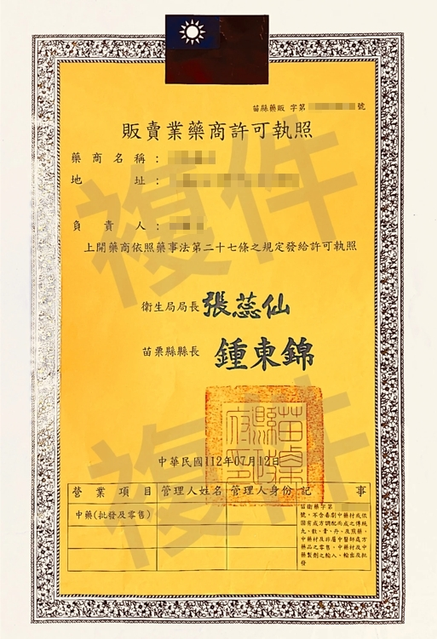

影本黏貼處
範本
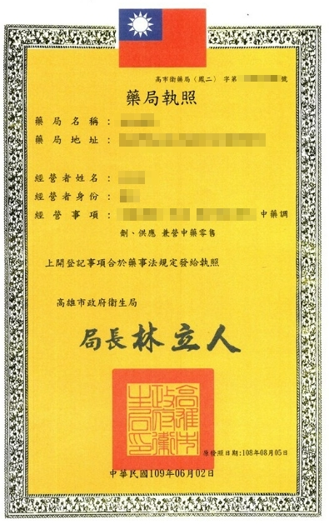

【附件4】商業、公司或稅籍登記等證明文件
影本黏貼處

【附件5】申請單位基本檢核表
序號 | 檢核項目 | 是 | 免評 | 備註(證明資料)
1 | 基本資料(含推薦信或其他足資證明推薦事實之相關文件)
作業環境與場所、設施及設備
2 | 廠房及設備平面圖
3 | 設施及設備一覽表
4 | 保持清潔，定期清理
5 | 作業場所環境因子控制(溫溼度、亮度及通風等)
6 | 設置防止病媒侵入設施及實施有效之病媒防治措施
中藥材及飲片進出庫
7 | 驗收管理
8 | 儲藏管理
9 | 先進先出
作業流程管理
10 | 加工方法
11 | 炮製方法
12 | 包裝作業
作業人員管理
13 | 人員管理
14 | 人員教育訓練
其他
15 | 可供應之中藥材及飲片清單
16 | 其他品質保證之相關佐證資料

註：申請單位應依據《供中醫醫療院所使用之中藥材及飲片作業環境衛生及品質指引》或其他現行相關規定，準備並檢附相應證明資料及文件。

申請單位檢附文件自主檢查表

項次 | 項 目 | 應附 | 已附
1 | 申請文件以「不透明容器」密封 | □ | □
2 | 申請文件封面  （請填寫申請單位、寄件人姓名、聯絡電話及寄件地址） | □ | □
3 | 「優良中藥材及飲片供應商」申請表正本1份 | □ | □
4 | 販賣業藥商許可執照（中藥）影本1份 | □ | □
5 | 藥局執照(中藥)影本1份 | □ | □
6 | 商業、公司或稅籍登記等證明影本1份 | □ | □
7 | 申請單位基本檢核表正本1份 | □ | □
8 | 其他佐證資料 | □ | □

注意事項：
- 本自主檢查表，僅係供申請單位準備申請文件自我檢查使用，非屬必要申請文件，免放入申請袋內。
- 申請單位所提供之各項申請文件資料，倘有不實或不符規定，概由申請單位自行負責。

